附件1

新能源车赛道命题细则

碳达峰碳中和是实现高质量发展的必由之路。加快新能源开发和利用效率，倡导低碳生活，减少环境污染和改善空气质量是是贯彻落实科学发展观的要求，是实施可持续发展战略的要求。提高可再生能源利用比例和利用效率、摆脱对化石能源的依赖，降低能源消耗，是碳中和的重中之重，对推进我国经济社会绿色低碳发展有重要意义。本赛道以“践行绿色低碳，重温长征故事，迈向强国新征程”为目标，以绿色能源为主题，以新能源车为载体，培养学生的绿色低碳生活理念，夯实学生的工程实践与创新能力。

新能源车赛道包括太阳能新能源车和生物质能新能源车两个赛项。太阳能新能源车是采用太阳能发电作为动力，即太阳能新能源车也称为太阳能电动车。生物质能新能源车是采用绿色的生物质能，本赛项是采用乙醇材料作为燃料，利用温差发电技术来实现，即生物质能新能源车也称为温差电动车。

一、太阳能电动车赛项

1. 对参赛作品/内容的要求

为了降低电动车运行的能耗，要求参赛队在本校进行自主创意和轻量化设计并制作一台具有方向控制功能的太阳能电动车，不能使用购买的成套组件或现成作品；该电动车主要由太阳能电池板/薄膜（简称：太阳能板）、充电模块、超级电容模组、稳压输出模块（该电路可含在超级电容模组内）、语音播报模块、电量检测模块（如图1-1所示，自带电源，电能测量精度1%，第三方检测机构认证，决赛使用，组委会提供）、电机及相关元器件和本体组成。该电动车在规定时间及指定竞赛场地上按照命题要求顺序前行（不能破坏赛道），并在规定的标志点进行标记。该电动车最大外形尺寸满足铅垂方向投影不大于200mm×300mm（宽×长）的长方形，太阳能板尺寸不大于200mm×300mm（宽×长）。该电动车只有一个随车装载的超级电容模组，用于该电动车所有动作的能量，比赛过程中（含调试环节）不能更换和充电。该电动车上只有一个电动元器件（不能带有如编码器等检测功能），即只有一个能把电能转化为机械能的元器件用于驱动该电动车前行，转向只能采用机械机构来实现，不能使用任何电控装置控制电动车的转向，不能安装其它任何传感器；该电动车上只安装一个读卡器（13.56MHz，14443A协议）且必须装在电动车外壳内（不允许外露，且只能小于电动车最大外形尺寸），用于检测运行场地上粘贴的UID标签（13.56MHz，14443A协议）及获取UID标签所存储的信息；该电动车顶部醒目位置只能安装一个直径不小于Φ8mm的红色亮光led灯，并不被任何物体遮挡；该电动车上的语音播报模块用于播报UID标签存储的信息；当电动车在标志点的UID标签上经过时，电动车上读卡器检测到UID标签， led灯亮（一次），并在离开UID标签后LED灯熄灭，则表示标记成功。当电动车在标志点的UID标签上经过时，电动车上读卡器检测到UID标签，语音播报模块正确播报UID标签存储的内容（GB2312）一次，则表示语音播报成功。语音播报的音量需要考虑现场比赛的噪音，保证比赛现场语音播报内容可清晰听到。该电动车顶部醒目位置预留空间安装电能检测模块，且不被任何物体遮挡，便于取放、操作和查看（如图1-1b所示）。电能检测模块尺寸为84mm×35mm×26mm（长×宽×高），重量不超过100g；左侧端面有电源开关、重置按钮和充电接口（如图1-1a所示）；右侧端面有两个接口，即输入接口（XT30公头连接器）和输出接口（XT30母头连接器）（如图1-1c所示）。在充电时，输入接口与充电模块连接，输出接口与超级电容模组连接（如图1-2所示）；在用电时，输入接口与超级电容模组连接，输出接口与后续电路连接（如图1-3所示）。如图1-2和图1-3所示，电能检测模块通过3mΩ电阻对电路的电流进行采集，所产生的能量消耗不影响平均功率计算。

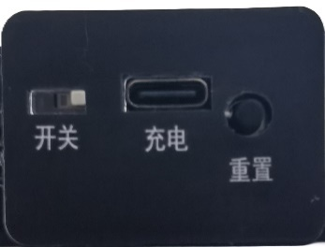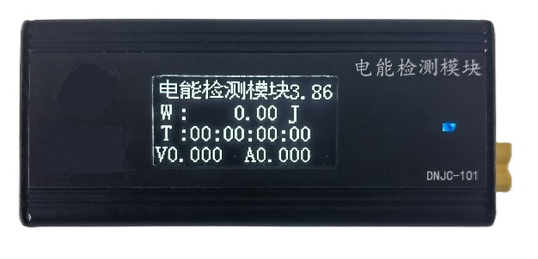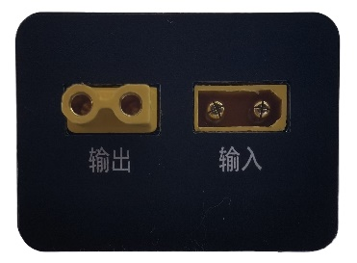

a)左侧面 b)带有检测窗口的顶面 c)右侧面

图1-1 电能检测模块



图1-2 电能检测模块在充电情况下的连接方式

图1-3 电能检测模块在用电情况下的连接方式



要求该电动车的外包装（外壳）必须完整（即五面（不含底部）看不到里面，除透明、网格等形式外）、坚固、稳定安装在车体上，并便于拆装，其外形和结构不做任何限制。在运行过程中，只要有任何物品从该电动车上掉落，比赛结束。

在初赛时，该电动车采用已充电的一个超级电容模组（规格不限）运行（注意：现场初赛不安排充电时间和充电场地）。

在决赛时，只能采用组委会现场配发统一规格的超级电容模组（最大充电电压7.94V，输出电压7.4V±0.1V，最大输出电流2A，最大外形尺寸60×60×46mm（长×宽×高））进行现场决赛。

在超级电容模组充电环节，拆除太阳能板上的稳压模块，在规定充电时间内使用现场仿太阳光源，通过创新实践环节设计制作的充电模块给电动车上的超级电容模组充电（现场决赛不再使用太阳能电池板充电运行，即与系统断开），为现场决赛全过程提供动力，且便于拆装。

在现场初赛和现场决赛过程中，不能拆除电动车上的零部件和元器件，不能在场地内外设置任何辅助电动车运行的仪器装置，不安排给超级电容模组的充电环节，也不许更换超级电容模组。

如果不符合上述要求，均取消比赛资格；若现场语音播报内容听不清楚，不记录成绩；若已经参赛，发现或投诉并情况属实取消比赛成绩。

2. 赛程安排

太阳能电动车赛项由初赛和决赛组成。

初赛由任务命题文档、作品创意设计以及现场初赛三个环节组成。根据初赛成绩及晋级比例确定晋级决赛的参赛队，初赛成绩不带入决赛。决赛由创新实践、超级电容模组充电、现场决赛三个环节组成。各竞赛环节如表1-1所示。

|  |  |  |  |
| --- | --- | --- | --- |
| **序号** | **环节** | **赛程** | **评分项目/赛程内容** |
| 1 | 第一环节 | 初赛 | 任务命题文档 |
| 2 | 第二环节 | 作品创意设计 |
| 3 | 第三环节 | 现场初赛 |
| 说明：产生决赛名单并现场发布任务命题 | | | |
| 4 | 第四环节 | 决赛 | 创新实践 |
| 5 | 第五环节 | 超级电容模组充电 |
| 6 | 第六环节 | 现场决赛 |

表1-1 太阳能电动车赛项各环节

3. 对运行环境的要求

1）运行场地

太阳能电动车的运行场地控制在6000mm×6000mm正方形平面区域内，采用规格550喷绘布（340-350g/m2）印刷该电动车运行场地，该电动车必须在规定的运行场地内按照箭头方向及规定的顺序运行。运行场地上的红色圆（Φ40mm）/红五角星（内切圆Φ40mm）为长征经过的主要地点，在红色圆/红五角星上面贴有直径不大于Φ30mm、厚度不超过0.15mm（尺寸以现场提供为准）的UID标签，也是该电动车的标记位置及感应区（即为标志点），现场初赛UID标签的直径为Φ30mm，现场决赛UID标签尺寸现场公布；该电动车运行方向是从长征的起点瑞金（红五角星）出发，到达长征胜利的最终落脚点延安（红五角星）结束，如图1-4所示。

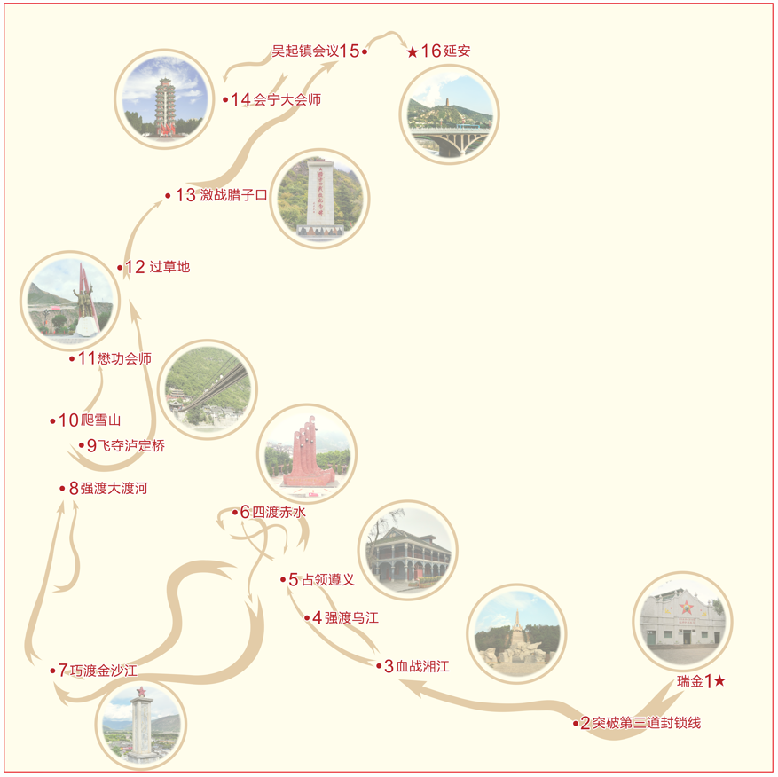2)标志点

图1-4 电动车现场运行场地示意图

太阳能电动车的现场运行路线是模拟长征路线。从长征起点“瑞金”出发，一路历经“突破第三道封锁线”、“血战湘江”、“强渡乌江”、“占领遵义”、“四渡赤水”、“巧渡金沙江”、“强渡大渡河”、“飞夺泸定桥”、“爬雪山”、“懋功会师”、“过草地”、“激战腊子口”、 “会宁大会师”、“吴起镇会议”等，长征会师后最终胜利抵达“延安”，一共设置16个主要地点作为备选标志点，其中“瑞金”和“延安”为必有标志点（现场决赛位置现场决定），如表1-2所示。

|  |  |  |  |
| --- | --- | --- | --- |
| **序号** | **长征的主要地点及最终落脚点** | **坐标X（mm)** | **坐标Y（mm)** |
| 1 | 瑞金 | 5588 | 713 |
| 2 | 突破第三道封锁线 | 4463 | 375 |
| 3 | 血战湘江 | 2925 | 825 |
| 4 | 强渡乌江 | 2363 | 1200 |
| 5 | 占领遵义 | 2175 | 1500 |
| 6 | 四渡赤水 | 1800 | 2025 |
| 7 | 巧渡金沙江 | 375 | 788 |
| 8 | 强渡大渡河 | 450 | 2213 |
| 9 | 飞夺泸定桥 | 600 | 2550 |
| 10 | 爬雪山 | 375 | 2738 |
| 11 | 懋功会师 | 525 | 3225 |
| 12 | 过草地 | 900 | 3938 |
| 13 | 激战腊子口 | 1275 | 4500 |
| 14 | 会宁大会师 | 1725 | 5250 |
| 15 | 吴起镇会议 | 2813 | 5625 |
| 16 | 延安 | 3188 | 5625 |

表1-2 长征经过的主要地点及长征会师后最终落脚点的参考圆心坐标

注：喷绘布有一定弹性，坐标以现场提供为准

现场初赛时，选用“瑞金”、“突破第三道封锁线”、“血战湘江”、 “占领遵义”、“巧渡金沙江”、“飞夺泸定桥”、“爬雪山”、“过草地”、“会宁大会师”和“延安”10个标志点依顺序标记。

现场决赛时，根据命题要求，结合长征故事及任务命题文档，设置现场决赛标志点（从16个主要地点中产生）及数量与现场初赛标志点及数量有所不同，以及模拟长征情景的标志点及数量，这些标志点均在创新实践环节发布。

3）竞赛提供的设备

在创新实践环节，将提供220V交流电，以及3D打印、激光切割、PCB打印、数控加工等设备及相应材料，竞赛所需的笔记本电脑、相关软硬件、零部件、元器件，以及安装调试工具等各参赛队自备。

4. 赛项具体要求

1) 初赛

(1) 任务命题文档

参赛队按照决赛的任务命题文档模版提交决赛任务命题方案。根据命题要求，参赛队应策划现场决赛运行场地的标志点示意图，给出本队认为的现场决赛场地大小、标志点数量和标志点名称，以及给出模拟长征情景的标志点及名称，并详细描述长征途中的长征情景，保证创新实践环节进行相应主要转向传动零件或机构的设计制造（若该电动车不需修改结构就能实现现场初赛和现场决赛的任务，须详细分析该电动车实现不需修改结构的理由）；给出拟选择的太阳能板和超级电容模组的理论依据，根据所选择超级电容模组进行稳压或充电等电路的设计制造，对所设计稳压电路的性能或充电模块的充电效率进行详细分析；在此基础上，结合能耗要求，给出该电动车的轻量化结构设计及制造，以及该电动车运行的耗电量进行详细分析。

任务命题文档成绩不仅包括任务命题文档的内容质量符合命题规则的程度，也包括文档的排版规范。

(2) 作品创意设计

依据创新性、美观性和结构合理性等评价指标对本赛项所有作品创意（含外形结构和内部结构）设计进行评价。

创新性主要从符合主题要求，外形结构和内部结构有新意、创新等方面评价；美观性主要从整体美观、实用等方面评价；合理性主要从零部件的加工制作、机构选择的合理性、拆卸是否方便等方面评价。

对于外包装（外壳）不完整、不坚固、不稳定安装在车体上，该项成绩0分。

(3)现场初赛

参赛队根据抽签决定各参赛队比赛的场地、赛位号。

参赛队进入比赛场地进行调试，调试时间结束前，参赛队将电动车放置在长征的起点瑞金（红五角星内切圆）后方等待发车，调试时间结束或都等待发车，现场裁判发出统一比赛指令，计时开始，电动车在规定时间内必须启动，且只有一次启动机会，时间到电动车没有前行，本轮比赛结束。电动车启动后，沿初赛规定的长征路线方向运行，按照规定的标志点顺序依次标记，直至运行到终点延安（红五角星）或运行途中停止时间到规定时间或规定运行时间到，均比赛结束。

现场初赛成绩由有效运行距离、标记成功和语音播报（参见评分规则）三部分成绩组成。

每个参赛队可以有两次运行机会，取两次运行的最好成绩作为现场初赛成绩。

按初赛总成绩排名选出参加决赛的参赛队，若出现参赛队初赛总成绩相同，则按现场初赛成绩得分高者优先排序，如仍旧无法区分排序，按现场初赛标记成功成绩高、现场初赛运行时间短优先排序；如仍旧无法区分排序，则抽签决定。

2) 决赛

(1) 创新实践

在规定时间内，各参赛队按照发布的决赛任务命题，采用现场提供的装备和材料，完成相关零部件、相关电路（电子元器件由组委会提供）的设计制作，并必须替换作品上原有零部件和必须将现场焊接的规定电路板替换到作品上，并拆除电动车上的太阳能板上的稳压模块，完成后续相关赛程。对参赛队的技术能力、工程知识、诚信意识、协作意识等方面进行评价，给出该环节最终成绩。若参赛队没有按规定完成相关零件制作或相关电路的制作，取消决赛资格；未将新加工的规定零件、未将新焊接的规定电路板用到作品上完成后续相关赛程，创新实践中该两部分的设计制造成绩均为0分，其中一部分不满足要求并扣除现场决赛成绩的50%，两部分不满足要求并扣除现场决赛成绩的70%。

自带拆装工具和调试工具及相关设计软件等，有安全隐患的物品等不能带入创新实践环节现场，否则取消比赛资格。

相关具体要求，参见后期发布的创新实践环节说明。

（2）超级电容模组充电

规定充电时间现场发布（从充电开始到充电结束）。

在超级电容模组充电环节，确认拆除电动车上的太阳能板上的稳压模块，电动车上任何零件或器件都不能更换，电动车外不能有任何辅助装置，并确认参赛队在进入充电环节前完成超级电容模组放电到0.4V以下，方可在规定充电时间内按照要求完成超级电容模组充电（注意：现场决赛不安排充电时间和充电场地）。若参赛队没有按照规定将超级电容模组放电至0.4V以下或没有按照规定时间进入现场充电，均视为放弃后续环节比赛。

该环节成绩由充电所用时间决定，充电时若没用现场焊接的充电模块充电，充电成绩为0分，并扣除现场决赛成绩的50%。

有安全隐患的物品、与充电无关的物品等不能带入充电环节现场，与充电无关的参赛队员不能进入充电环节现场，否则取消比赛资格。

（3）现场决赛

现场决赛参照现场初赛流程，各参赛队按照现场发布的决赛任务完成标记、播报等任务。在等候区，安装“电能检测模块”；在等待发车时，按下电能检测模块“重置”按钮清零。每轮比赛结束，记录并拍照“电能检测模块”显示的数据；比赛全部结束，场外拆下“电能检测模块”交给工作人员并签字。

现场决赛成绩由标记成功、电量消耗、有效运行距离三部分成绩组成。

每个参赛队可以有两次运行机会，取两次运行的最好成绩作为现场决赛成绩。

按决赛总成绩对参加决赛的参赛队进行排名，若出现参赛队决赛总成绩相同，则按现场决赛成绩得分高者优先排序，如仍旧无法区分排序，按标记成功数多、能量消耗低、运行时间短优先排序，如仍旧无法区分排序，则抽签决定。

二、温差电动车赛项

1. 对参赛作品/内容的要求

为了降低电动车运行的能耗，要求参赛队在本校进行自主创意和轻量化设计并制作一台具有方向控制功能的温差电动车，不能使用购买的成套组件或现成作品；该电动车主要由一个酒精燃具（即酒精灯，其结构不限）、温差片模块或模组、充电模块、超级电容模组、稳压输出模块（该电路可含在超级电容模组里内）、语音播报模块、电量检测模块（如图1-1所示，自带电源，电能测量精度1%，第三方检测机构认证，决赛使用，组委会提供）、电机及相关元器件和本体组成。该电动车在规定时间及指定竞赛场地上按照命题要求顺序前行（不能破坏赛道），并在规定的标志点进行标记。该电动车最大外形尺寸满足铅垂方向投影不大于200mm×300mm（宽×长）的长方形。该电动车的生物质能是通过液态乙醇（浓度95%）燃烧而获得，该电动车完成所有动作的能量均由生物质能转换成电能，且只有一个随车装载的超级电容模组，用于该电动车所有动作的能量，比赛过程中（含调试）不能更换。该电动车上只有一个电动元器件（不能带有如编码器等检测功能），即只有一个能把电能转化为机械能的元器件用于驱动温差动车前行，转向只能采用机械机构来实现，不能使用任何电控装置控制电动车的转向，不能安装其它任何传感器；该电动车上只能安装一个读卡器（13.56MHz，14443A协议）且必须装在电动车外壳内（不允许外露，且只能小于电动车最大外形尺寸），用于检测运行场地上粘贴的UID标签（13.56MHz，14443A协议）及获取UID标签所存储的信息；该电动车顶部醒目位置只能安装一个直径不小于Φ8mm的红色亮光led灯，并不被任何物体遮挡；该电动车上的语音播报模块用于播报UID标签存储的信息；当电动车在标志点的UID标签上经过时，电动车上读卡器检测到UID标签，语音播报模块正确播报UID标签存储的信息（GB2312）一次，且led灯亮（一次）并在离开UID标签后LED灯熄灭，则表示标记成功。语音播报的音量需要考虑现场比赛的噪音，保证语音播报内容可清晰听到。该电动车上部醒目位置预留空间安装电能检测模块，且不被任何物体遮挡，便于取放、操作和查看（如图1b所示）。电能检测模块尺寸为84mm×35mm×26mm（长×宽×高），重量不超过100g；左侧端面有电源开关、重置按钮和充电接口（如图1-1a所示）；右侧端面有两个接口，即输入接口（XT30公头连接器）和输出接口（XT30母头连接器）（如图1-1c所示）。在充电时，输入接口与充电模块连接，输出接口与超级电容模组连接（如图1-2所示）；在用电时，输入接口与超级电容模组连接，输出接口与后续电路连接（如图1-3所示）。如图1-2和图1-3所示，电能检测模块通过3mΩ电阻对电路的电流进行采集，所产生的能量消耗不影响平均功率计算。

要求该电动车的外包装（外壳）必须完整（即五面看不到里面，除透明、网格等形式，以及酒精灯燃烧部位外）、坚固（不能是纸糊的）、稳定安装在车体上，其外形和结构不做任何限制，便于拆装；且超级电容模组等必须方便现场检查。在运行过程中，只要有任何物品从该电动车上掉落，比赛结束。

温差电动车只能放置一个酒精燃具（酒精灯）且结构不限，配发一定计量的生物燃料（液体乙醇燃料）放置在该电动车的酒精灯中。酒精灯必须独立放置在该电动车上并方便更换（所耗时间均计入调试时间），必须带有方便的、安全的灭火装置（灯帽等）、不能出现酒精燃具内的酒精溢出，必须便于现场检查。在运行过程中，只要有任何物品从该电动车上掉落，否则结束比赛。

在初赛中，该电动车不用超级电容模组，该电动车是使用生物质能转换成电能直接驱动，即采用酒精燃烧通过温差发电（温差片不限）直接驱动，便于拆下检查。

在决赛中，只能采用组委会现场配发统一规格型号的超级电容模组（最大充电电压7.94V，输出电压7.4V±0.1V，最大输出电流2A，最大外形尺寸60×60×46mm（长×宽×高）进行现场决赛。

在超级电容模组充电环节，在规定充电时间内或配发一定计量的液体乙醇燃料放置到电动车上的酒精灯（初赛结束后，参赛队准备好干燥的灯芯和灯具）中，并使用创新实践环节设计制作的充电模块并用配发一定计量的液体乙醇燃料给电动车上的统一提供的超级电容模组充电（现场决赛不再使用液体乙醇燃料燃烧充电运行），为现场决赛全过程提供动力，且便于拆装检查。

在现场初赛和现场决赛过程中，不能拆除电动车上的零部件和元器件，不能在场地内外设置任何辅助电动车运行的仪器装置，不安排给超级电容模组的充电环节，也不许更换超级电容模组。

如果不符合上述要求，均取消比赛资格；若现场语音播报内容听不清楚，不记录成绩；若已经参赛，发现或投诉并情况属实取消比赛成绩。

2. 赛程安排

温差电动车赛项由初赛和决赛组成。

初赛由任务命题文档、作品创意设计以及现场初赛三个环节组成。根据初赛成绩及晋级比例确定晋级决赛的参赛队，初赛成绩不带入决赛。决赛由创新实践、超级电容模组充电、现场决赛三个环节组成。各竞赛环节如表1-3所示。

|  |  |  |  |
| --- | --- | --- | --- |
| **序号** | **环节** | **赛程** | **评分项目/赛程内容** |
| 1 | 第一环节 | 初赛 | 任务命题文档 |
| 2 | 第二环节 | 作品创意设计 |
| 3 | 第三环节 | 现场初赛 |
| 说明：产生决赛名单并现场发布任务命题 | | | |
| 4 | 第四环节 | 决赛 | 创新实践 |
| 5 | 第五环节 | 超级电容模组充电 |
| 6 | 第六环节 | 现场决赛 |

表1-3 温差电动车赛项各环节

3. 对运行环境的要求

1）运行场地

温差电动车的运行场地控制在6000mm×6000mm正方形平面区域内，采用规格550喷绘布（340-350g/m2）印刷该电动车运行场地，该电动车必须在规定的运行赛场内按照箭头方向及规定的顺序运行。运行场地上的红色圆（Φ40mm）/红五角星（内切圆Φ40mm）为长征经过的主要地点，在红色圆/红五角星上面贴有直径不大于Φ30mm、厚度不超过0.15mm（尺寸以现场提供为准）的UID标签，也是该电动车的标记位置及感应区（即为标志点），现场初赛UID标签的直径为Φ30mm，现场决赛UID标签尺寸现场公布；该电动车运行方向是从长征的起点瑞金（红五角星）出发，到达长征胜利的最终落脚点延安（红五角星）结束，如图1-4所示。

2）标志点

温差电动车的现场运行路线是模拟长征路线。从长征起点“瑞金”出发，一路历经“突破第三道封锁线”、“血战湘江”、“强渡乌江”、“占领遵义”、“四渡赤水”、“巧渡金沙江”、“强渡大渡河”、“飞夺泸定桥”、“爬雪山”、“懋功会师”、“过草地”、“激战腊子口”、 “会宁大会师”、“吴起镇会议”等，长征会师后最终胜利抵达“延安”，一共设置16个主要地点作为备选标志点，其中“瑞金”和“延安”为必有标志点（现场决赛位置现场决定），如表1-2所示。

现场初赛时，选用“瑞金”、“突破第三道封锁线”、“血战湘江”、 “占领遵义”、“巧渡金沙江”、“飞夺泸定桥”、“爬雪山”、“过草地”、“会宁大会师”和“延安”10个标志点依顺序标记。

现场决赛时，根据命题要求，结合长征故事及任务命题文档，设置现场决赛标志点(从16个主要地点中产生)及数量（与现场初赛标志点及数量有所不同）与现场初赛有所不同，以及模拟长征情景的标志点及数量，这些标志点均在创新实践环节发布。

3）竞赛提供的设备

在创新实践环节，将提供220V交流电，以及3D打印、激光切割、PCB打印、数控加工等设备及相应材料，竞赛所需的笔记本电脑、相关软硬件、零部件、元器件，以及安装调试工具，自带机械和电子设计软件等各参赛队自备。

4. 赛项具体要求

1) 初赛

(1) 任务命题文档

参赛队按照决赛的任务命题文档模版提交决赛任务命题方案。根据命题要求，参赛队应策划现场决赛运行场地的标志点示意图，给出本队认为的现场决赛场地大小、标志点数量和标志点名称，以及给出模拟长征情景的标志点及名称，并详细描述长征途中的长征情景，保证创新实践环节进行相应主要转向传动零件或机构的设计制造（若该电动车不需修改结构就能实现现场初赛和现场决赛的任务，须详细分析该电动车实现不需修改结构的理由）；给出拟选择的太阳能电池板/薄膜和超级电容模组的理论依据，根据所选择超级电容模组进行稳压或充电等电路的设计制造，对所设计稳压电路的性能或充电电路的能源转换效率进行详细分析；在此基础上，结合能耗要求，给出该电动车的轻量化结构设计及制造，以及该电动车运行的耗电量进行详细分析。

任务命题文档成绩不仅包括任务命题文档的内容质量符合命题规则的程度，也包括文档的排版规范。

(2) 作品创意设计

依据创新性、美观性和结构合理性等评价指标对本赛项所有作品创意（含外形结构和内部结构）设计进行评价。

创新性主要从符合主题要求，外形结构和内部结构有新意、创新等方面评价；美观性主要从整体美观、实用等方面评价；合理性主要从零部件的加工制作、机构选择的合理性、拆卸是否方便等方面评价。

对于外包装（外壳）不完整、不坚固、不稳定安装在车体上，该项成绩0分。

(3)现场初赛

参赛队根据抽签决定各参赛队比赛的场地、赛位号。

参赛队进入比赛场地进行调试，调试时间结束前，参赛队将电动车放置在长征的起点瑞金（红五角星内切圆）后方等待发车（点火时间自定），调试时间结束或都等待发车，现场裁判发出统一比赛指令，计时开始，电动车在规定时间内必须启动，且只有一次启动机会，时间到电动车没有前行，本轮比赛结束。电动车启动后，沿初赛规定的长征路线方向运行，按照规定的标志点顺序依次标记，直至运行到终点延安（红五角星）或运行途中停止时间到规定时间或规定运行时间到，均比赛结束。

现场初赛成绩由标记成功、有效运行距离和语音播报正确（参见评分规则）三部分成绩组成。

每个参赛队可以有两次运行机会，取两次运行的最好成绩作为现场初赛成绩。

按初赛总成绩排名选出参加决赛的参赛队，若出现参赛队初赛总成绩相同，则按现场初赛成绩得分高者优先排序，如仍旧无法区分排序，按现场初赛标记成功成绩高、现场初赛运行时间短优先排序，如仍旧无法区分排序，则抽签决定。

2) 决赛

(1) 创新实践

在规定时间内，各参赛队按照发布的决赛任务命题，采用现场提供的装备和材料，完成相关零部件、相关电路（电子元器件由组委会提供）的设计制作，并必须替换作品上原有零部件和必须将现场焊接的规定电路板替换到作品上，完成后续相关赛程。对参赛队的技术能力、工程知识、诚信意识、协作意识等方面进行评价，给出该环节最终成绩。若参赛队没有按规定完成相关零件制作或相关电路的制作，取消决赛资格；未将新加工的规定零件、未将新焊接的规定电路板用到作品上完成后续相关赛程，创新实践中该两部分的设计制造成绩均为0分，其中一部分不满足要求并扣除现场决赛成绩的50%，两部分不满足要求并扣除现场决赛成绩的70%。

自带拆装工具和调试工具及相关设计软件等，有安全隐患的物品不能带入创新实践环节现场，否则取消比赛资格。

相关具体要求，参见后期发布的创新实践环节说明。

（2）超级电容模组充电

规定充电时间现场发布（从充电开始到充电结束）。

在超级电容模组充电环节，电动车上任何零件或器件都不能更换，除电动车外不能有任何辅助装置，并确认参赛队在进入充电环节前完成超级电容模组放电到0.4V以下，方可在规定充电时间或规定液体乙醇燃料剂量内按照要求完成超级电容模组充电（注意：现场决赛不安排充电时间和充电场地）。若参赛队没有按照规定将超级电容模组放电至0.4V以下或没有按照规定时间进入现场充电，均视为放弃后续环节比赛。

该环节成绩由所用充电时间决定，若充电时没用现场焊接的充电模块充电，充电成绩为0分，其它对应扣分见创新实践。

有安全隐患的物品、与充电无关的物品等不能带入充电环节现场，与充电无关的参赛队员不能进入充电环节现场，否则取消比赛资格。

（3）现场决赛

现场抽签决定各参赛队比赛的场地、赛位号和顺序。

现场决赛参照现场初赛流程，各参赛队按照现场发布的决赛任务完成标记、播报等任务。在等候区，安装“电能检测模块”；在等待发车，按下电能检测模块“重置”按钮清零。每轮比赛结束，记录并拍照“电能检测模块”显示的数据；比赛全部结束，场外拆下“电能检测模块”，并交给工作人员并签字。

现场决赛成绩由标记成功、电量消耗，以及有效运行距离三部分成绩组成。

每个参赛队可以有两次运行机会，取两次运行的最好成绩作为现场决赛成绩。

按决赛总成绩对参加决赛的参赛队进行排名，若出现参赛队决赛总成绩相同，则按现场决赛成绩得分高者优先排序，如仍旧无法区分排序，按标记成功数多、能量消耗低、运行时间短优先排序，如仍旧无法区分排序，则抽签决定。

新能源车赛道有关命题与运行具体事宜请参考国赛相关文件。